ESCUELA SUPERIOR POLITÉCNICA DEL LITORAL

Facultad de Ingeniería en Mecánica y Ciencias de la Producción

“Adopción de la tecnología APBU por parte de tres pequeños agricultores de la asociación de agricultores de Baba, en las zonas Chontal – Guare, cantón Baba en sistemas de producción de arroz provincia de Los Ríos”

PROYECTO DE GRADUACIÓN

Previo a la obtención del título de:

INGENIERO AGROPECUARIO

Presentada por:

Juan Bernardo Aguiar Flores

GUAYAQUIL – ECUADOR

Año 2011

A G R A D E C I M I E N T O

A todas las personas que de uno u otro modo colaboraron en la realización de este trabajo y especialmente a mi Director del Proyecto Doctor Paúl Herrera S., por su invaluable ayuda

D E D I C A T O R I A

A MI ESPOSA
A MIS HIJOS
A MIS PADRES
A MIS HERMANOS

TRIBUNAL DE GRADUACIÓN

_______________ ______________
Ing. Francisco Andrade S. Dr. Paúl Herrera S.
DECANO FIMCP Director del Proyecto
PRESIDENTE

_____________
Ing. Imelda Medina H.
Vocal

DECLARACIÓN EXPRESA

“La responsabilidad del contenido de este Proyecto de Graduación, me corresponde exclusivamente; y el patrimonio intelectual del mismo a la ESCUELA SUPERIOR POLITÉCNICA DEL LITORAL”.

________________________
Juan Bernardo Aguiar Flores.
RESÚMEN

El cultivo de arroz es uno de los cultivo de mayor siembra en la provincia de los Ríos. Este cultivo requiere cantidades de nitrógeno para su vida vegetal para alcanzar una buena producción. Los suelos de la provincia de Los Ríos son deficientes en nitrógeno, por lo que se tiene que aplicar fertilizantes que contenga este elemento. En el mercado podemos encontrar algunos fertilizantes nitrogenados como la urea, sulfato de amonio, nitrato de amonio entre otros. Uno de los más populares y utilizados por los agricultores es la urea ya que por su cantidad de nitrógeno (46 %) y precio lo hace ser el más accesible. Pero este, ha demostrado que su ineficiencia en ser absorbido por la planta puede llegar al 70 %, por lo que al ser aplicado bajo el sistema de voleo se pierde por lixiviación al subsuelo y volatización a la atmosfera, esto causa que los agricultores aumenten la cantidad de fertilizante (urea) para aplicar o aumenten el numero de aplicaciones con dosis más bajas; Cualquiera de las dos formas aumentan los costos de producción al productor en este sistema de aplicación. Por esto se propone una alternativa a la problemática ante mencionada, llamada aplicación profunda de briquetas de urea (APBU) que consiste en realizar un cambio físico de la urea compactándola en forma de briquetas para así enterrarlas en el suelo en capacidad de campo, de esta manera podemos crear una liberación lenta del nitrógeno al cual la planta podría absorber mas eficientemente y disminuir así las perdidas por lixiviación y volatización, aumentando rendimiento con menos cantidad de urea aplicada.

El objetivo de este proyecto es medir la adopción de esta tecnología APBU con los agricultores de Baba provincia de Los Ríos, levantando parcelas demostrativas a 3 agricultores de esta zona, luego se mide la variable de producción y datos económicos a estas parcelas, además de observaciones, para así finalmente proyectar los resultados de los procesos propuestos.

ÍNDICE GENERAL
Pág.
RESÚMEN…………………………………….…………………………….. I
ÍNDICE GENERAL…………………………………………………………. III
ABREVIATURAS………………………………………………….………... V
ÍNDICE DE FIGURAS…………………………….………………………... VI
ÍNDICE DE TABLAS………………………….……….…………………… VII
ÍNDICE DE GRAFICOS…………………………….………….…………... VIII
CAPÍTULO 1………………………………………….……………………… 11
- El Arroz……………………..………………..………………………….. 11
  - Taxonomía…………………….…………………………………. 12
  - Crecimiento y Desarrollo del Arroz…………..……………..… 14
    - Etapa vegetativa………..……………….……………. 15
    - Etapa reproductiva…………..…………………….… 15
    - Etapa de maduración………………………..…….… 18
  - Sistema de siembra de arroz secano en Los Ríos…………. 18
    - Labores culturales…………………..……………..… 19
      - Preparación de suelo……….……………..… 19
      - Siembra…………………………………….… 20
      - Control de malezas y plagas……….........… 21
      - Fertilización…………………………………... 23
      - Cosecha y producción……………….……... 25
  - Importancia económica del arroz en la provincia de Los Ríos 27
  - Importancia de la urea en el cultivo de arroz……………......… 28
  - Eficiencia y asimilación de nitrógeno por la plantas…….……. 28
  - Adopción de la tecnología Aplicación de briquetas profundas
de urea (APBU) en el cultivo de Arroz en tres agricultores de la
Zona Chontal - Guare Cantón Baba Provincia de los Ríos….... 30
CAPÍTULO 2………………………………………………..…….…………… 32
- Materiales y Métodos…………………………….….………………..… 32
  - Ubicación de los Ensayos………………………..…………….. 32
  - Materiales y Herramientas……………………..…………..…… 32
  - Trabajo de campo………………..……………..……………..… 33
  - Metodología………………………………………………………. 34
CAPÍTULO 3……………………………………………………………...…. 37
- Análisis de Resultados…………………………………………...……. 37
  - Análisis agronómicos……..……………………..……………… 37
  - Análisis económico….…………..………………..………….….. 42
  - Análisis de producción.……………………………………….… 46
  - Análisis de encuestas…………………………………………… 56
CAPÍTULO 4…………………………..………………………….…………. 57
- CONCLUSIONES Y RECOMENDACIONES.…..…..…………….… 57
ANEXOS
BIBLIOGRAFÍA

ABREVIATURAS
$ Dólares
% Porcentaje
°C grado centígrado
A Tratamiento con Briquetas
ABS Absoluto
B Tratamiento sin Briquetas
c.c. centímetro cubico
c.v. Coeficiente de Variación
cm Centímetros
F(0.05) F al 5% de probabilidad
F.C. F calculado
g gramos
GL Grados de libertad
Ha Hectárea
K/Ha kilogramos por hectárea
L/ha litros por hectárea
m metro
ns No significativo
SM Cuadrado de Medias
SS Suma de Cuadrado
TM Toneladas métricas
U unidades

ÍNDICE DE FIGURAS
 |  | Pág.
Figura 1. | Equipo utilizado en el proceso de formación de Briquetas…..……….… | 80
Figura 2. | Equipo y Operador en la formación de Briquetas ………..…. | 80
Figura 3. | Siembra de Briquetas en la primera fertilización del Cultivo de Arroz…………………………………………………..……… | 81
Figura 4. | Espigas del cultivo de Arroz con Briquetas listo para la cosecha en la Propiedad del Sr. Emilio Acosta……………..… | 82
Figura 5. | Macollamiento de las plantas de Arroz aplicadas con Briquetas, de la propiedad del Sr. Emilio Acosta……...…….. | 83

ÍNDICE DE GRÁFICOS
 |  | Pág.
Gráfico 1. | Alturas de plantas de arroz a los 25, 45 y 60 días de edad de diferentes agricultores, con y sin aplicaciones de briquetas. Baba - 2008.……………………………………..…. | 39
Gráfico 2. | Número de hojas por macollo de plantas de arroz a los 25, 45 y 60 días de edad de diferentes agricultores, con y sin aplicaciones de briquetas. Baba - 2010…….……………… | 41
Gráfico 3. | Costo de producción de los diferentes tratamientos evaluados en el cultivo de arroz. Baba - 2010…………….. | 42
Gráfico 4. | Ingresos de venta con los diferentes tratamientos evaluados en el cultivo de arroz. Baba - 2010.……………. | 43
Gráfico 5. | Porcentaje de rentabilidad de los diferentes tratamientos evaluados en el cultivo de arroz. Baba – 2010…………….. | 44
Gráfico 6. | Peso de los 1000 granos en cáscara en parcelas de 40 m2, de los diferentes tratamientos evaluados en el cultivo de arroz. Baba – 2010. | 47
Gráfico 7. | Peso de los 1000 granos en cáscara, de los diferentes tratamientos evaluados en el cultivo de arroz. Baba – 2010. | 48
Gráfico 8. | Peso de los 1000 granos después del pilado en parcelas de 40 m2, de los diferentes tratamientos evaluados en el cultivo de arroz. Baba – 2010...………………………………. | 49
Gráfico 9. | Peso de los 1000 granos después del pilado, de los diferentes tratamientos evaluados en el cultivo de arroz. Baba – 2010...…………………………………………………. | 50
Gráfico 10. | Producción de la parcela útil de los diferentes tratamientos evaluados en el cultivo de arroz, en cáscara. Baba – 2010.. | 52
Gráfico 11. | Producción de la parcela útil de los diferentes tratamientos evaluados en el cultivo de arroz, después del pilado. Baba – 2010……………………………………………………………. | 53
Gráfico 12. | Producción por hectárea de los diferentes tratamientos evaluados en el cultivo de arroz, en cáscara. Baba – 2010. | 55
Gráfico 13. | Producción por hectárea de los diferentes tratamientos evaluados en el cultivo de arroz, después del pilado. Baba – 2010……………………………………………………………. | 56

ÍNDICE DE TABLAS

 |  | Pág.
Tabla 1. | Esquema de la ADEVA de cada variable evaluada de los Tratamientos……………………………………………………….. | 34
Tabla 2. | Altura de plantas de arroz a los 45 días de edad……………… | 38
Tabla 3. | Altura de plantas de arroz a los 60 días de edad ……………. | 38
Tabla 4. | Número de hojas por macollo de planta de arroz a los 25 días de edad……………………………………………………….….. | 40
Tabla 5. | Número de hojas por macollo de planta de arroz a los 45 días de edad……………………………………………………….….. | 40
Tabla 6. | Número de hojas por macollo de planta de arroz a los 60 días de edad……………………………………………………….….. | 41
Tabla 7. | Análisis de rentabilidad del cultivo de arroz correspondiente a los tratamientos estudiados, realizado en Baba - Ecuador del 25 de enero al 25 de marzo 2010 | 45
Tabla 8. | Detalles de los Tratamientos evaluados con su dosis y época de aplicación…………………..………………............................ | 46
Tabla 9. | Peso de los 1000 granos de arroz despues del pilado……… | 47
Tabla 10. | Producción de la parcela útil del arroz en cáscara………….... | 51
Tabla 11. | Producción de la parcela útil del arroz después del pilado….. | 51
Tabla 12. | Producción por hectarea del arroz en cáscara……………….. | 54
Tabla 13. | Producción por hectarea del arroz después del pilado……… | 54

INTRODUCCIÓN.

Ecuador es uno de los principales productores de arroz. Esto se debe a que posee condiciones edafo-climáticas óptimas para el desarrollo de la planta. Mayormente se lo cultiva en la zona de Daule y otros lugares de la Cuenca Baja del Río Guayas.

La producción de arroz está concentrada en un 94% en las provincias de Guayas y Los Ríos 52 % y 42% respectivamente. La diferencia (6%) se cultiva en otras provincias del Litoral, en Loja y en la Amazonía, región en la que se cultivan alrededor de 2.300 ha.

El arroz es un cultivo que absorbe el nitrógeno preferentemente en forma amoniacal. En este sentido es muy importante la aplicación de nitrógeno a partir de urea; estudios publicados muestran pérdidas que alcanzan cifras entre 60% a 70% del nitrógeno aplicado.

En el presente trabajo de investigación se propone una alternativa de fertilización para tres productores de arroz de la zona de Baba de la Provincia de Los Rios, mediante la aplicación profunda de briquetas de urea (APBU), la cual se realizará una vez por ciclo de cultivo, y al ser introducida en el medio anaerobio fangoso del suelo, se logrará evitar la volatilización del amonio liberado por la urea, y ésta a su vez será asimilada por las plantas de una manera más eficiente.

CAPÍTULO 1.
- EL ARROZ

Las especies del género Oryza, por su gran importancia agronómica, han recibido una gran atención por parte de los investigadores de todo el mundo sobre estudios taxonómicos, filogenéticos, entre los cuales se pueden señalar: LINNAEUS (1753), BAILLION (1894), PRODOEHL (1922), ROSCHEVICZ (1931), CHEVALIER (1932), CHATTERJEE (1948), SAMPATH Y RAO (1951), RICHHARIA (1960), TATEOKA (1963), GHOSE ET AL. (1956), SHARMA Y SHASTRY (1972), CITADOS POR WATANABE (1997). ADEMÁS CHANG (1976), VAUGHAN (1994), MORISHIMA ET AL. (1984), LU ET AL. (1998), LU (2004), OLIVEIRA (2004) y más recientemente The Office of the Gene Technology Regulator de Australia (2005).

  - Taxonomía

El número y nombre de las especies correspondientes a este género difiere entre dichos investigadores. Una de las mayores contribuciones a la clasificación del arroz fue dada por Roschevicz en 1931, al proponer la base para los siguientes estudios taxonómicos de género Oryza. En este estudio incluyó 19 especies de este género y los dividió en cuatro secciones (Sativa, Granulata, Coartata y Rhynchoryza). CHEVALIER en 1932 clasificó el género Oryza dentro de cuatros secciones (Euoryza, Padia, Scherophyllum y Rhynchoryza) y 23 especies. GHOSE, GHATGE y SUBRAHMANYAN en 1956, dividen el género Oryza en tres secciones (Sativa, Officinalis y Gramulata) y 21 especies, todos citados por WATANABE (1997).

Por su parte, MORISHIMA y OKA (1960), calcularon el coeficiente de correlación de 42 caracteres y 16 especies del género Oryza, concluyendo que la sección Sativa propuesta por Roschericz en 1931, puede ser subdividida en tres subsecciones (Sativa, Officinalis y Australiensis). Más recientemente, TATEOKA (1964) dividió el género en cinco secciones (Latifólia, Sativa, Glaberrima, Rdleyi y Meyesiana). SHARMA y SHASTRY (1971) citado por WATANABE (1997), dividen el género Oryza en tres secciones (Padia, Angustifolia y Oryza), estableciendo dos y hasta tres series dentro de cada sección y 28 especies. SHARMA (1986) estudió estas secciones del género Oryza y concluye que la sección Padia está representada por especies del sureste de Asia, siendo plantas pequeñas, perennes, creciendo en ambientes sombreados y adaptadas a suelos bien drenados, semillas sin aristas de tamaño medio, ejemplo (O. schlechteri, O. meyeriana, O. ridleyi).

La sección Angustifolia está representada por especies del grupo de África, adaptadas a ambientes abiertos, plantas perennes y anuales que crecen en lugares pantanosos, ejemplo (O. perrieri, O. brachyantha, O. angustifólia). Entretanto, la sección Oryza está distribuida en los trópicos, plantas altas, adaptadas a condiciones de alta humedad y en ambientes abiertos, ejemplo (O. latifólia, O. australiensis y O. sativa).

Los mismos autores estudiaron los principales caracteres del género Oryza, los cuales están resumidas en el Cuadro 1. Este estudio indica que la sección Padia parece ser más primitiva, mientras Oryza ocupa la posición avanzada. Las especies en secciones o complejos diferentes presentan características morfológicas diferentes, y las especies dentro de una misma sección tienen una delimitación ambigua.
  - Crecimiento y Desarrollo del Arroz

Cuando la flor del arroz está a punto de brotar, los lóculos se hinchan, empujando y separando a la lema y la pálea. Este proceso permite la elongación y salida de los estambres, por encima del flósculo abierto.

La apertura del flósculo va seguida por la rotura de las anteras, que esparcen sus granos de polen (esporas machos). Después que los granos de polen se derraman de los sacos de las anteras, la lema y la pálea se cierran. La transferencia de los granos de polen al estigma completa el proceso de polinización.

La polinización va seguida por la unión (fecundación) de una espora hembra con un núcleo de esperma, para formar el embrión diploide. Mientras tanto, en el saco embrionario, la unión de un segundo núcleo de esperma con dos núcleos polares, produce el endospermo triploide. El grano de arroz se desarrolla después que se completan la polinización y la fecundación.

    - Etapa Vegetativa

El ciclo del arroz es dado por la temperatura; para germinar se necesitan de unos 30 a 35 grados centígrados, el crecimiento de tallo y raíces se realizan entre 23 grados centígrados, la espiga se forma a los 30 días. La floración tiene lugar el mismo día del espigado y dura entre 6 a 8 horas. El periodo vegetativo no es igual en todos los arroces; se puede variar entre 240 días en arroces tardíos y 90 días en arroces precoces. El ciclo de vida de las variedades en el trópico oscilan entre 100 y 200 días; sin embargo, las variedades cultivadas comercialmente fluctúan entre 100 y 150 días. El periodo vegetativo puede ser modificado por factores, como la temperatura y la humedad (OSPINA J. Y ALDANA H., 2001)

    - Etapa Reproductiva

Se caracteriza por un declinamiento del número de macollos, la emergencia de la hoja bandera, el engrosamiento del tallo por el crecimiento interno de la panoja, la emergencia de la panoja (ocurre unos a 20-25 días luego de la diferenciación del primordio floral), y la floración (BALAREZO S, MONTEVERDE C,).

La flor o espiguilla: El pedúnculo o pedicelo es la última ramificación de la panícula; puede estar unido a una o más espiguillas.

En el punto de unión de la espiguilla, el pedúnculo se extiende en forma de cúpula. De la estructura anatómica y del funcionamiento variable del tejido de conexión, situado entre el pedúnculo y la espiguilla, depende el fenómeno de la tendencia o resistencia al desgrane y la caída del grano en la maduración (BALAREZO S, MONTEVERDE C,).

Panoja: La panoja es un grupo de espiguillas nacidas en el nudo superior del tallo. El nudo situado entre el entrenudo superior del tallo y el eje principal de la panoja es la base de la panoja. Esta última aparece con frecuencia como un anillo ciliado y se utiliza para medir la longitud del tallo y la de la panoja.

La rama primaria de la panoja se divide en otras ramas secundarias y, a veces, terciarias. Estas últimas son las que llevan las espiguillas. Las ramas pueden estar dispuestas solas o por parejas. La panoja permanece erecta en el momento de la floración; pero, por lo común, se caen las espiguillas cuando se llenan, maduran y forman los granos.

Las diversas variedades tienen diferencias considerables en cuanto a longitud, forma y ángulo de implantación de ramas primarias, así como también en cuanto al peso y densidad de la panoja (BALAREZO S, MONTEVERDE C,).

Grano: El grano de arroz se compone del ovario maduro, la lema y la palea, la raquilla, las lemas estériles y las aristas cuando se encuentran endospermo. La lema y la pálea, con sus estructuras asociadas, constituyen la cáscara, y pueden retirarse mediante la aplicación de una presión giratoria (BALAREZO S, MONTEVERDE C,).

    - Etapa de Maduración

Etapa que empieza con la polinización de las flores en donde las espiguillas se llenan de un líquido lechoso, después la consistencia se vuelve pastosa dura hasta terminar con la maduración del grano. Ésta fase va desde la floración a la madurez total, o llenado del grano y maduración del mismo, va desde los 84 días hasta los 120 días (ANGLADETTE A. 1969 & BERTSCH F. 2003).

  - Sistema de siembra de arroz secano en La provincia de Los Ríos

Los sistemas de producción claramente identificados son: el secano que comprende el sesenta por ciento (60%) del total sembrado y el área bajo riego que representa el cuarenta por ciento (40%).

Las zonas donde más se cultiva arroz de secano son: Vinces, Baba, Puebloviejo, Quevedo y Babahoyo. En estos lugares la siembra se realiza entre el 15 de diciembre y el 15 de enero, a excepción del sistema tradicional de cultivo en pozas veraneras,
que son depresiones naturales del terreno, donde el agua se deposita por las lluvias e inundaciones de los ríos, ocurridos en la estación lluviosa. La siembra de arroz en las pozas se realiza conforme baja el nivel del agua en la estación seca.

Las zonas de mayor producción de arroz bajo el sistema de riego son: Babahoyo y Baba. Disponiéndose de agua, la siembra puede realizarse en cualquier época del año, pero los meses donde la producción de arroz bajo el sistema de riego es mayor, son los meses de verano.

La superficie cultivada de arroz en la provincia de Los Ríos es de 130.655 hectáreas, siendo la gramínea de mayor producción. En el siguiente cuadro se muestra la superficie sembrada en cada uno de los cantones que comprenden la provincia de Los Ríos.

    - Labores Culturales

      - Preparación del Suelo

El laboreo de los suelos arroceros de tierras húmedas o de tierras en seco depende de la técnica de establecimiento del cultivo, de la humedad y de los recursos mecanizados.

En la época de verano; la preparación del terreno consiste en dos pases de fangueo, y en secano (invierno) se utiliza un paso de arado o rastra más romplow (BALAREZO S, MONTEVERDE C).

      - Siembra

Puede realizarse la siembra a voleo, a mano por trasplante, con máquina sembradora centrífuga accionada por tractor.

La cantidad de semilla empleada debe dar lugar a un cierto número de tallos/m², después del ahijamiento, que sea el óptimo productivo para cada variedad, y que produzcan espigas que maduren lo más uniformemente posible. Para las variedades de panícula corta a densa y tallo más bien grueso, el número de tallos/m² más conveniente puede cifrarse en 250-300, mientras que en variedades de panícula larga y abierta, de tallo fino, este número debe estar comprendido entre 300-350 tallos/m².

La dosis media de siembra sería de 140-180 kg de semilla por ha y debe hacerse con el terreno inundado, con unos 5 cm de altura de lámina de agua (BALAREZO S, MONTEVERDE C).

      - Control de Malezas y Plagas

Las malezas que predominan en el cultivo de arroz,son las siguientes: coquito (Cyperus rotundus), caminadora (Rotboellia cochinchinensis), paja de patillo (Echinochloa colona), paja blanca (Leptochloa sp) que necesariamente deben ser eliminados por la fuerte competencia por luz y nutrientes hacia la planta (BALAREZO S, MONTEVERDE C).

Las plagas que frecuentemente se presentan en el cultivo de arroz son: Hidrelia (Hydrellia sp) Ataca al cultivo en sus inicios tanto en almacigo como después del trasplante, Langosta (Spodoptera sp) Ataca a las plántulas en los semilleros, destruyéndolos, Sogata (Tagozodes oryzicolus) Pica las hojas y trasmite el mal de la hoja blanca (virus), Barrenador del tallo (Diatraea sacharalis) Taladra los tallos, la planta se pone amarillenta y detiene su crecimiento, Novia del arroz (Rupella albinella) Se alimentan con los verticilos centrales no abiertos de las hojas, devoran el margen interno de las hojas (BALAREZO S, MONTEVERDE C),

Entre las enfermedades más comunes que se encuentran en el cultivo de arroz tenemos: Piricularia o quemazón del arroz (Pyricularia oryzae. Cav): Ataca a toda la planta, especialmente las hojas y los cuellos. Aparecen manchas de color café en las márgenes de las hojas. Las perdidas van del 50 al 90 %. Se puede evitar adquiriendo semilla de calidad “certificada” o seleccionada en la propia parcela, Falso carbón (Ustilaginoidea virens. Tak) El hongo se desarrolla en forma visible en los ovarios de los granos individuales. Estos se transforman en masas aterciopeladas de color verde, Helmintosporium (Helmintosporium oryzae) Se presenta en las hojas, las vainas de las hojas y las glumas. Aparecen manchas de color amarillo pálido, blanco sucio, café o gris, Pudrición del tallo (Leptosphaeria salvinii. Catt): Aparecen pequeñas lesiones negras en la parte exterior de las vainas de las hojas, cerca del nivel del agua. El tallo se acama y la planta cae, Rhizoctonia (Rhizoctonia solani. Kunh) Aparecen manchas bastante grandes en las vainas de las hojas. A veces se producen manchas en las hojas y en los tallos por encima del nivel del agua. (BALAREZO S, MONTEVERDE C).

      - Fertilización

Nitrógeno: Se considera el elemento nutritivo que repercute de forma más directa sobre la producción, pues aumenta el porcentaje de espiguillas rellenas, incrementa la superficie foliar y contribuye además al aumento de calidad del grano, Fosforo: También influye de manera positiva sobre la productividad del arroz, aunque sus efectos son menos espectaculares que los del nitrógeno. El fósforo estimula el desarrollo radicular, favorece el ahijamiento, contribuye a la precocidad y uniformidad de la floración y maduración y mejora la calidad del grano.

El arroz necesita encontrar fósforo disponible en las primeras fases de su desarrollo, por ello es conveniente aportar el abonado fosforado como abonado de fondo. Las cantidades de fósforo a aplicar van desde los 50-80 kg de P₂O₅/ha. Las primeras cifras se recomiendan para terrenos arcillo limosos, mientras que la última cifra se aplica a terrenos sueltos y ligeros,
Potasio: El potasio aumenta la resistencia al encamado, a las enfermedades y a las condiciones climáticas desfavorables. La absorción del potasio durante el ciclo de cultivo transcurre de manera similar a la del nitrógeno. La dosis de potasio a aplicar varían entre 80-150 kg de K₂O/ha. Las cifras altas se utilizan en suelos sueltos y cuando se utilicen dosis altas de nitrógeno, Azufre: Es un constituyente esencial en los aminoácidos que están envueltos en la producción de clorofila en la síntesis de proteína y en funcionamiento y estructura de las plantas, el S es menos móvil que el N en las plantas, por lo tanto la deficiencia de S tiende a presentarse en las hojas jóvenes en contraste con la deficiencia de N donde las hojas viejas se afectan primero, la deficiencia de S resulta un amarillamiento de toda la planta y la clorosis es más pronunciada en las hojas jóvenes, cuyas puntas se tornan necróticas, sin embargo no presenta necrosis en las hojas infereriores como sucede con la deficiencia de N (BALAREZO S, MONTEVERDE C)

      - Cosecha y Producción

La cosecha se la puede realizar de las siguientes formas: Cosecha manual.- cortar las plantas utilizando hoces para posteriormente ser trillada a chicoteo golpeando las espigas.

Cosecha mecánica.- cosechadora con llanta en el caso del terreno seco, y cosechadora con orugas, cuando el terreno se encuentre con agua.
  - Importancia económica del Arroz en la Provincia de Los Ríos

En el Ecuador la actividad más importante de las provincias de la Costa, es la actividad arrocera, que se desarrolla en la época de lluvias y el denominado arroz de verano, ya que a más de ser un producto estratégico a nivel comercial que puede ser exportado, constituye un alimento básico de consumo interno, difundido a nivel nacional, según datos de encuestas en hogares el consumo per cápita está en 40 kg/año en promedio.

Según datos del Tercer Censo Nacional Agropecuario, publicados en el 2002, en el Ecuador se cultivaron 343.936 has. en 75.814 unidades de producción (UPAs), de las cuales La Provincia de Los Ríos se produjeron 103.660 has. (30.1%).

Sistemas de cultivo: en secano y con riego (enero-mayo) se cultivan 71.271has. y en el verano con riego 41.387 has. de las cuales aproximadamente, 16.000 has. se cultivan en las denominadas pozas veraneras. El promedio de rendimiento actual es de 1.3 TM/ha. en toda la Provincia. El INIAP ha aportado a la producción nacional a través de la investigación con la entrega de las siguientes variedades denominadas INIAP, 11, 12, 14, 15, 415.

  - Importancia de la úrea en el cultivo de Arroz

El nitrógeno es un constituyente esencial en los aminoácidos, acidos nucleicos y en la clorofila. Promueve el rápido crecimiento (incremento del tamaño de las plantas y números de macollos) y aumenta el tamaño de las hojas, el numero de espiguillas por panoja, el porcentaje de espiguillas y el contenido de proteínas en el grano. En consecuencia el Nitrogeno afecta todos los parámetros que contribuyen el rendimiento.

La urea es el fertilizante mas adquirido para la fertilización nitrogenada en el cultivo de arroz, de acuerdo al Banco Central del Ecuador a través del Sistema de Información Agropecuaria (SIA) – Ministerio de Agricultura y Ganadería reportó que para el periodo de mayo – agosto del 2006, Ecuador importó 43,578.92 TM de urea posicionándolo en el abono de mayor importación.

  - Eficiencia y Asimilación de nitrógeno en las plantas

Nitrogeno (N) es el macroelemento primario que una vez aplicado al suelo esta sujeto a mayor número de procesos de pérdidas: volatilización del nitrógeno amoniacal, nitrificación y posterior desnitrificacion, inmovobilizacion biológica, fijación por minerales arcillosos, lixiviación y escorrentía. Esto explica la baja eficiencia que resulta su utilización por la mayoría de los cultivos.

Las investigaciones realizadas en distintas partes del mundo revelan resultados muy diferentes entre regiones y naciones, pero pueden estimarsepromedios que senialan recuperaciones de nitrógeno entre 40 y 60% para los cultivos en general, y de 20 a 40% de N aplicado al cultivo de Arroz (VLEK & BYRNES, 1986). Lo anterior plantea consecuencias económicas, socioeconómicas, y ecológicas, por lo que (LEGG & MEISINGER,1982) consideran que si se utiliza eficientemente el N se contribuye a la vez con una alta producción de los cultivos, minima contaminación y conservación de la energía.

Las transformaciones de Nitrogeno son diferentes cuando el fertilizante nitrogenado es incorporado al suelo (aplicación basal de N) o cuando se aplica al voleo sobre el agua de inundación.

Si se aplican fertilizantes portadores NH4+ se absorbe en los coloides, lo inmovilizan temporalmente los microorganismos o se retiene abióticamente en los componentes de la materia organica como los compuestos fenológicos, las peridas por percolación son generalmente pequeñas a excepción de los suelos con textura gruesa (arena).

La urea cuando es aplicada al voleo es hidrolizada rápidamente (2-4 días) y es suceptible a perdidas por la volatización amoniacal NH3 debido a la profundidad de la lamina de agua, pH, temperatura, y la concentración de NH4+, además de la velocidad del viento y la etapa de crecimiento.

  - Tecnología de Aplicación de Briquetas de Úrea (APBU) en el cultivo de arroz en Tres Agricultores de la Zona Chontal – Guare Cantón Baba Provincia de los Ríos.

La aplicación profunda de briquetas de urea (APBU) es una tecnología bastante simple, pero muy innovadora, desarrollada para incrementar la eficiencia y efectividad de la urea en la producción de arroz. APBU está ampliamente diseminada y ha sido probada exitosamente en varias partes de Asia (Bangladesh, Cambodia y Vietnam) como un insumo critico para la producción de arroz en pequeña escala (IFDC 2007, Savant 1990). La APBU consiste en la inserción profunda (a 7 o 10 cm) a mano de briquetas (o supergranulos) de urea poco días después del transplante en arroz inundado. Las briquetas, que pueden pesar entre 0,9 y 2,7 gramos, son producidas a través de la comprensión de urea granulada por medio de maquinas pequeñas con discos dentados. Estas briquetas, aplicadas una sola vez durante el ciclo productivo, se colocan en el centro de cuadrados alternados formados por cada cuatro plantas de arroz transplantadas. La mejora en la eficiencia se logra principalmente manteniendo el N en el suelo cerca de las raíces de la planta y lejos del agua fluida donde es mas suceptible a perdidas por evaporación o lixiviación (Mohanty et al., 1990; Savant y Stangel, 1990)

CAPÍTULO 2.

- Materiales y Métodos

  - Ubicación de los Ensayos

El ensayo se realizó en la provincia de Los Ríos, Cantón Baba. La ubicación geográfica del ensayo es Latitud Sur 1° 48' 12.05", 79° 32' 8.50" de Longitud Oeste.

  - Materiales y Herramientas

Para llevar a cavo la experimentación se utilizaron los siguientes materiales:

Semilla (INIAP 14). Fungicidas. Machete.
Piola. Insecticidas. Sacos.
Cinta métrica. Estacas de caña.
Bomba de 20 litros. Tanque de 200 litros.
Balanza. Bomba de Riego.

  - Trabajo de campo.

En el lugar experimental se contó con un Suelo franco arcillo, el cual fue preparado con tres pases de rastra para la posterior siembra. Además fue instalado un equipo de riego por aspersión durante el desarrollo del experimento, también el control fitosanitario y programa de fertilización.

El experimento se inició el 25 de Enero del 2010 y finalizó el 6 de Marzo del 2010.

Se utilizo un Diseño de bloques al azar con cuatro repeticiones, cinco tratamientos y un Testigo. Para determinar diferencia de las medias se aplicó Duncan al 0.05 de probabilidad. También se considero el siguiente esquema de la ADEVA (BARLOW & HERSEN, 1984).

TABLA 1. ESQUEMA DE LA ADEVA.
Fuente de variación | Suma de cuadrados | Grados de Libertad. | Cuadrado Medio. | F. Calculado. | Tabla F |  | C.v.
 |  |  |  |  | 0.05 | 0.01 | C.v.
TRATAMIENTOS |  | 2 - 1 |  |  | 18,5 | 98,5
REPETICIONES |  | 3 – 1
ERROR EXP. |  | 2
TOTAL |  | 5

  - Metodología

Las parcelas tuvieron las siguientes características (Ver Anexo 1)

Parcela útil: 4 m X 10 m (40 m²)
Distancia de siembra: 0.20m X 0.20m entre calles.
Población: 280,000 plantas/Ha
Repeticiones: 3
Separación entre parcelas: 1.0 m
Separación entre calles: 2.0 m
Área Total del Ensayo: 1.334 m²

Las variables evaluadas fueron:

- Altura de plantas, esta variable agronómica fue evaluada a los 65 dias de edad del cultivo

- Número de hojas por macollo, se tomaron datos de esta variable agronómica a los 25, 45 y 60 dias de edad.

- Peso de 1000 granos ajustados al 13% de humedad (gramos). Fueron marcadas 15 plantas en cada parcela experimental, es decir 60 plantas por Tratamiento, las cuales fueron cosechadas las paniculas de estas plantas para posteriormente pilar y secar los granos hasta llevarlos a una humedad del 13% y finalmente se contó al azar los 1000 granos para ser pesado.

- Producción de Parcela útil ajustado al 13% de humedad (Tm). Se tomo el peso total de la cosecha de arroz por cada parcela experimental descartando el efecto borde.

- Análisis de Costo – Rentabilidad. Se realizó empleando la metodología descrita por Vergara (1975). Consiste en determinar la rentabilidad en base a los costos totales frente a los ingresos obtenidos por la venta de la Producción de cada Tratamiento.

- Analisis de Encuestas. Consistió en conocer el nivel socioproductivo de cada agricultor.

CAPÍTULO 3.

- Análisis de Resultados.

  - Análisis agronómicos

Según la Prueba de Rangos múltiples de Duncan (WALPOLE, MEYERS & MEYER, 1999), no hubo diferencia estadística entre los dos Tratamientos de la variable altura de plantas, en cada agricultor (ver anexo 2 y 3); no obstante presentaron el siguiente orden como se muestra en las tablas 2 y 3; y en el gráfico 1:

TABLA 2. ALTURA DE PLANTAS DE ARROZ A LOS 45 DÍAS DE EDAD
№ | Agricultores | Con Briquetas (cm) | Sin Briquetas (cm)
1 | Pedro Castro | 53 | 45
2 | Alberto Magallanes | 50 | 43
3 | Emilio Acosta | 52 | 46

TABLA 3. ALTURA DE PLANTAS DE ARROZ A LOS 60 DÍAS DE EDAD
№ | Agricultores | Con Briquetas (cm) | Sin Briquetas (cm)
1 | Pedro Castro | 95,0 | 80,7
2 | Alberto Magallanes | 89,7 | 77,0
3 | Emilio Acosta | 93,0 | 82,3

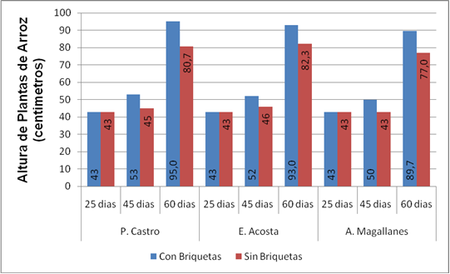

GRÁFICO1. ALTURAS DE PLANTAS DE ARROZ A LOS 25, 45 Y 60 DÍAS DE EDAD DE DIFERENTES AGRICULTORES, CON Y SIN APLICACIONES DE BRIQUETAS. BABA - 2008

En cuanto al número de hojas por macollo, no presentaron diferencias significativas los dos Tratamientos en los 25, 45 y 60 dias de edad (Ver anexos 4, 5 y 6), sin embargo tuvieron el siguiente orden que se detallan en las Tablas 4, 5 y 6; y en el gráfico 2.

TABLA 4. NÚMERO DE HOJAS POR MACOLLO DE PLANTA DE ARROZ A LOS 25 DÍAS DE EDAD
№ | Agricultores | Con Briquetas (u.) | Sin Briquetas (u.)
1 | Emilio Acosta | 7,3 | 7,0
2 | Alberto Magallanes | 6,0 | 5,7
3 | Pedro Castro | 6,0 | 5,0

TABLA 5. NÚMERO DE HOJAS POR MACOLLO DE PLANTA DE ARROZ A LOS 45 DÍAS DE EDAD
№ | Agricultores | Con Briquetas (u.) | Sin Briquetas (u.)
1 | Emilio Acosta | 38,7 | 36,7
2 | Alberto Magallanes | 31,3 | 29,7
3 | Pedro Castro | 31,3 | 25,7

TABLA 6. NÚMERO DE HOJAS POR MACOLLO DE PLANTA DE ARROZ A LOS 60 DÍAS DE EDAD
№ | Agricultores | Con Briquetas (u.) | Sin Briquetas (u.)
1 | Alberto Magallanes | 51,0 | 34,0
2 | Emilio Acosta | 49,0 | 24,0
3 | Pedro Castro | 38,0 | 25,0

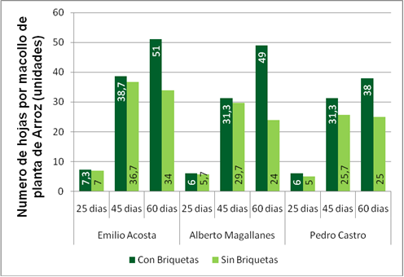
GRÁFICO2. NÚMERO DE HOJAS POR MACOLLO DE PLANTAS DE ARROZ A LOS 25, 45 Y 60 DÍAS DE EDAD DE DIFERENTES AGRICULTORES, CON Y SIN APLICACIONES DE BRIQUETAS. BABA - 2010
  - Análisis económico

En cuanto al análisis económico proyectado a 1Ha, el Tratamiento correspondiente al Sr. Emilio Acosta obtuvo una producción e ingreso económico superior a los otros Tratamientos de los otros dos agricultores, mostrando una alta rentabilidad como se muestra en la Tabla 7.

Además, el costo de producción y los ingresos por ventas de cada Tratamiento se presentan en los gráficos 3, 4 y 5:

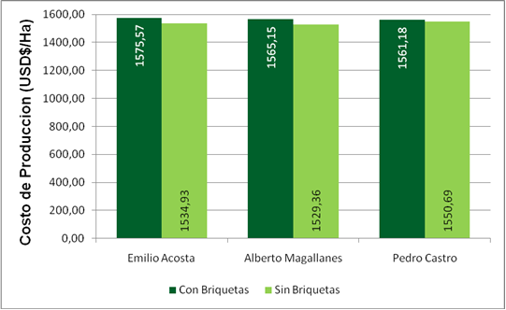
GRÁFICO3. COSTO DE PRODUCCIÓN DE LOS DIFERENTES TRATAMIENTOS EVALUADOS EN EL CULTIVO DE ARROZ. BABA - 2010.

Considerando el precio del mercado de la funda de arroz de 45 kilos es de USD$30, los Tratamientos presentaron los siguientes ingresos por venta como se muestran en el gráfico 4.

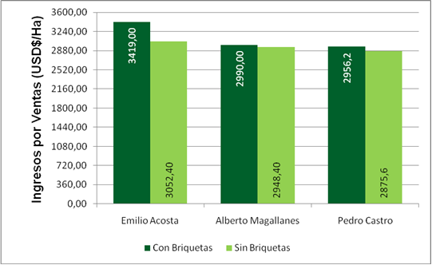
GRÁFICO4. INGRESOS DE VENTA CON LOS DIFERENTES TRATAMIENTOS EVALUADOS EN EL CULTIVO DE ARROZ. BABA - 2010.

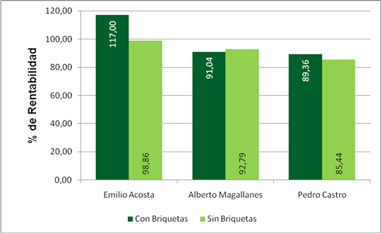
GRÁFICO5. PORCENTAJE DE RENTABILIDAD DE LOS DIFERENTES TRATAMIENTOS EVALUADOS EN EL CULTIVO DE ARROZ. BABA – 2010.
TABLA 7. ANÁLISIS DE RENTABILIDAD DEL CULTIVO DE ARROZ CORRESPONDIENTE A LOS TRATAMIENTOS ESTUDIADOS, REALIZADO EN BABA - ECUADOR DEL 25 DE ENERO AL 25 DE MARZO 2010
 | EMILIO ACOSTA |  | ALBERTO MAGALLANES |  | PEDRO CASTRO
 | Con Briquetas | Sin Briquetas | Con Briquetas | Sin Briquetas | Con Briquetas | Sin Briquetas
Producción/ Ha sacos de 45 kilos | 113,97 | 101,75 | 99,67 | 98,28 | 98,54 | 95,85
Costo total de producción ($/ha)  Incluye costo de Cosecha y Valor de los respectivos productos | 1575,57 | 1534,93 | 1565,15 | 1529,36 | 1561,18 | 1550,69
Ingresos por venta ($/Ha)  Se calcula en base a $30,00 el saco de 45 Kilos de Arroz seco y limpio | 3419,00 | 3052,40 | 2990,00 | 2948,40 | 2956,20 | 2875,60
Utilidad neta ($/ha) | 1843,43 | 1517,47 | 1424,85 | 1419,04 | 1395,02 | 1324,91
Rentabilidad (%)  Relación entre la Utilidad Neta y el Costo de producción | 117,00 | 98,86 | 91,04 | 92,79 | 89,36 | 85,44

  - Análisis de producción

En lo que respecta a la variable de Peso a los 1000 granos, estos presentaron diferencia significativa entre los Tratamientos por parcelas de 40 m2 de cada agricultor, tanto en cascara como pilados, como se muestran en los gráficos 6 y 8; asi como también en los anexos 7, 8, 9, 10, 11 y 12. Sin embargo, no hubo diferencias significativas entre tratamientos de agricultor, lo cual mostraron el siguiente orden cronológico que se detallan en las tablas 8 y 9; y en los gráficos 6 y 7.

TABLA 8. PESO DE LOS 1000 GRANOS DE ARROZ EN CÁSCARA
№ | Agricultores | Con Briquetas (g) | Sin Briquetas (g)
1 | Emilio Acosta | 2098,28 | 2097,53
2 | Alberto Magallanes | 2088,83 | 2077,43
3 | Pedro Castro | 2074,88 | 2066,75

TABLA 9. PESO DE LOS 1000 GRANOS DE ARROZ DESPUES DEL PILADO
№ | Agricultores | Con Briquetas  (g) | Sin Briquetas  (g)
1 | Emilio Acosta | 1363,88 | 1363,40
2 | Alberto Magallanes | 1357,74 | 1350,33
3 | Pedro Castro | 1348,67 | 1343,39

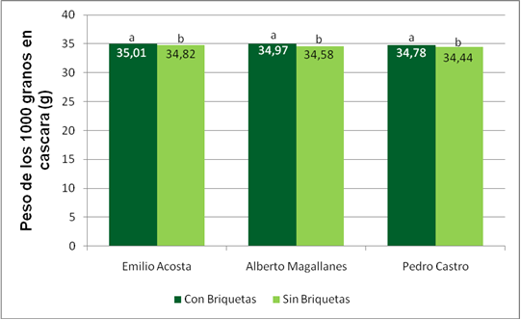
GRÁFICO6. PESO DE LOS 1000 GRANOS EN CÁSCARA EN PARCELAS DE 40 M2, DE LOS DIFERENTES TRATAMIENTOS EVALUADOS EN EL CULTIVO DE ARROZ. BABA – 2010.

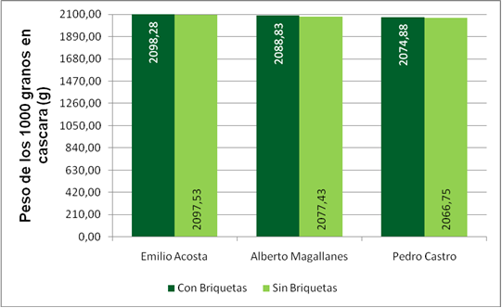
GRÁFICO7. PESO DE LOS 1000 GRANOS EN CÁSCARA, DE LOS DIFERENTES TRATAMIENTOS EVALUADOS EN EL CULTIVO DE ARROZ. BABA – 2010.

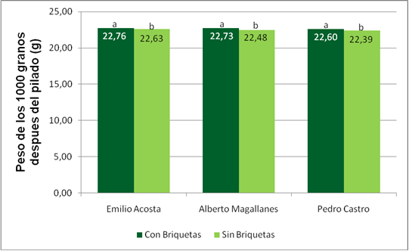
GRÁFICO 8. PESO DE LOS 1000 GRANOS DESPUÉS DEL PILADO EN PARCELAS DE 40 M2, DE LOS DIFERENTES TRATAMIENTOS EVALUADOS EN EL CULTIVO DE ARROZ. BABA – 2010.

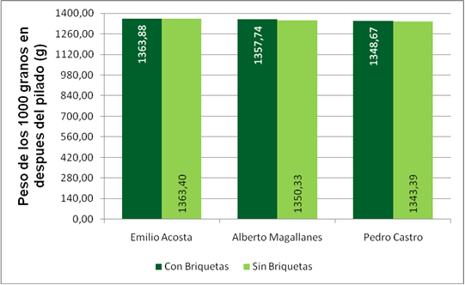
GRÁFICO 9. PESO DE LOS 1000 GRANOS DESPUÉS DEL PILADO, DE LOS DIFERENTES TRATAMIENTOS EVALUADOS EN EL CULTIVO DE ARROZ. BABA – 2010.

La Producción de la Parcela útil de cada agricultor, tampoco hubo diferencias significa entre los dos Tratamientos, no obstante presentó el siguiente orden:

TABLA 10. PRODUCCIÓN DE LA PARCELA ÚTIL DEL ARROZ EN CÁSCARA
№ | Agricultores | Con Briquetas (Kilos) | Sin Briquetas (Kilos)
1 | Emilio Acosta | 88,86 | 59,22
2 | Alberto Magallanes | 85,36 | 41,80
3 | Pedro Castro | 66,20 | 43,55

TABLA 11. PRODUCCIÓN DE LA PARCELA ÚTIL DEL ARROZ DESPUÉS DEL PILADO
№ | Agricultores | Con Briquetas (Kilos) | Sin Briquetas (Kilos)
1 | Emilio Acosta | 88,86 | 59,22
2 | Alberto Magallanes | 85,36 | 41,80
3 | Pedro Castro | 66,20 | 43,55

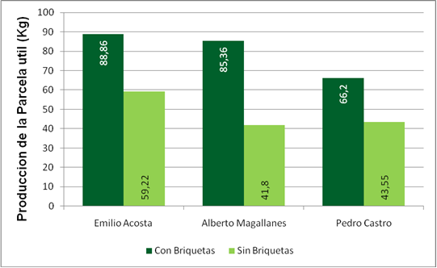
GRÁFICO 10. PRODUCCIÓN DE LA PARCELA ÚTIL DE LOS DIFERENTES TRATAMIENTOS EVALUADOS EN EL CULTIVO DE ARROZ, EN CÁSCARA. BABA – 2010.

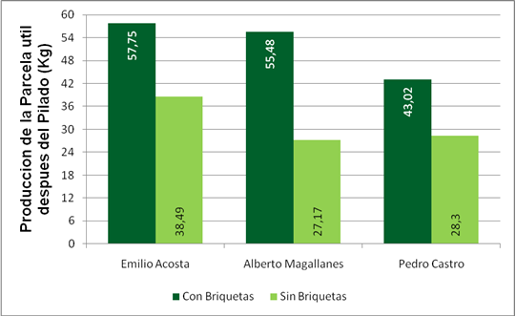
GRÁFICO 11. PRODUCCIÓN DE LA PARCELA ÚTIL DE LOS DIFERENTES TRATAMIENTOS EVALUADOS EN EL CULTIVO DE ARROZ, DESPUÉS DEL PILADO. BABA – 2010.

Los datos tomados de la parcela útil fue proyectada para 1Ha por cada parcela y por agricultor, donde tampoco hubo diferencias significativas entre los Tratamientos, sin embargo, en las tablas 12 y 13 se presentan el orden de rendimientos por cada agricultor.

TABLA 12. PRODUCCIÓN POR HECTAREA DEL ARROZ EN CÁSCARA
№ | Agricultores | Con Briquetas (Sacas de 200 libras) | Sin Briquetas (Sacas de 200 libras)
1 | Emilio Acosta | 81,67 | 54,33
2 | Alberto Magallanes | 79,00 | 38,67
3 | Pedro Castro | 61,00 | 39,67

TABLA 13. PRODUCCIÓN POR HECTAREA DEL ARROZ DESPUÉS DEL PILADO
№ | Agricultores | Con Briquetas (Sacos de 45 Kilos) | Sin Briquetas (Sacos de 45 Kilos)
1 | Emilio Acosta | 107,00 | 71,00
2 | Alberto Magallanes | 102,33 | 50,00
3 | Pedro Castro | 79,67 | 52,33

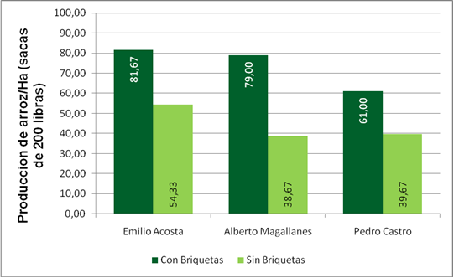
GRÁFICO12. PRODUCCIÓN POR HECTÁREA DE LOS DIFERENTES TRATAMIENTOS EVALUADOS EN EL CULTIVO DE ARROZ, EN CÁSCARA. BABA – 2010.

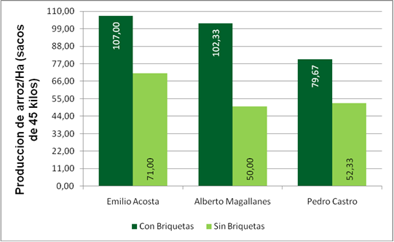
GRÁFICO13. PRODUCCIÓN POR HECTÁREA DE LOS DIFERENTES TRATAMIENTOS EVALUADOS EN EL CULTIVO DE ARROZ, DESPUÉS DEL PILADO. BABA – 2010.

  - Análisis de Encuestas.

Los resultados de las encuestas que se encuentran en los Anexos 18, 19 y 20, demostraron las diferentes características socioeconómicas que presentan cada familia encabezada por cada agricultor. Esta base de información sirve para en un futuro conocer el cambio que han experimentado a través de la Adopción de la Tecnología de las Briquetas.

CAPÍTULO 4.

- CONCLUSIONES Y RECOMENDACIONES.

De acuerdo al estudio realizado en este trabajo, se destaca lo siguiente:

- Los Tratamientos del cultivo de Arroz con la Tecnología UPBA adoptada por los tres agricultores de este estudio, tuvieron un mayor rendimiento que los Tratamientos sin la Tecnologia UPBA, como se muestran los resultados de cada variable evaluada, aunque no presentaron diferencias significativas entre Tratamientos de acuerdo al estudio estadístico.

- Los Tratamientos correspondientes a la Tecnología UPBA de los Tres Agricultores presentaron las mayores rentabilidades económicas en comparación con los Trantamientos sin la Tecnologia UPBA, destancando los resultados obtenidos en las parcelas del Sr. Emilio Acosta Este es otro resultado positivo que presentaron los Tratamientos antes mencionados para tomar en cuenta en el presente estudio.

- Se recomienda realizar otros ensayos similares en otros cultivos y también en diferentes variedades de arroz de alto, medio y bajo nivel de productividad, como también en otras zonas agroclimáticas donde se cultiva Arroz.

- Evaluar la Tecnología UPBA en otros ensayos con híbridos de Arroz a menores densidades de siembra y niveles bajos de fertilización nitrogenada, por el vigor que demuestran estas plantas con la aplicación de esta tecnología

- Evaluar algunos parámetros nutritivos de la biomasa del Arroz expuesta a la Tecnología UPBA con la finalidad de aprovecharla como ingrediente de las raciones alimenticias para el consumo animal.

ANEXOS

ANEXO 1. DISTRIBUCIÓN Y ARREGLOS DE PARCELAS EN EL CAMPO.

4 m
1 m

Sin Briquetas
10 m
2 m
Sin Briquetas
Sin Briquetas
Sin Briquetas
Sin Briquetas
Sin Briquetas
Sin Briquetas
Sin Briquetas
Sin Briquetas
Con Briquetas
Con Briquetas
Con Briquetas
Con Briquetas
Con Briquetas
Con Briquetas
Con Briquetas
Con Briquetas
Con Briquetas
Sr. Emilio Acosta
Sr. Alberto Magallanes
Sr. Pedro Castro
ANEXO 2. COSTOS DE PRODUCCIÓN POR HECTÁREA DEL CULTIVO DE ARROZ, DE LOS TRATAMIENTOS EVALUADOS. BABA – 2010.

 | EMILIO ACOSTA |  | ALBERTO MAGALLANES |  | PEDRO CASTRO
 | Con Briquetas | Sin Briquetas | Con Briquetas | Sin Briquetas | Con Briquetas | Sin Briquetas
COSTOS FIJOS DE PRODUCCIÓN
Preparación de Suelo | 122,00 | 122,00 | 122,00 | 122,00 | 122,00 | 122,00
Siembra | 153,00 | 153,00 | 153,00 | 153,00 | 153,00 | 153,00
Insecticidas | 139,24 | 139,24 | 139,24 | 139,24 | 139,24 | 139,24
Herbicidas | 44,50 | 44,50 | 44,50 | 44,50 | 44,50 | 44,50
Fertilizantes | 386,90 | 358,00 | 386,90 | 358,00 | 386,90 | 358,00
Riegos | 120,00 | 120,00 | 120,00 | 120,00 | 120,00 | 120,00
Mano de obra | 240,00 | 240,00 | 240,00 | 240,00 | 240,00 | 240,00
COSTOS VARIABLES DE PRODUCCIÓN
Cosecha | 128,00 | 128,00 | 128,00 | 128,00 | 128,00 | 128,00
Cargada | 40,00 | 40,00 | 40,00 | 40,00 | 40,00 | 40,00
Pilada | 72,49 | 63,40 | 64,72 | 62,68 | 62,51 | 60,97
Transporte | 129,44 | 126,79 | 126,79 | 121,94 | 125,03 | 144,98
TOTAL | 1575,57 | 1534,93 | 1565,15 | 1529,36 | 1561,18 | 1550,69
ANEXO 3. ESTADO DE RESULTADO PRESUPUESTADO POR HECTÁREA DEL CULTIVO DE ARROZ, DE LOS TRATAMIENTOS EVALUADOS. BABA – 2010.

 | EMILIO ACOSTA |  | ALBERTO MAGALLANES |  | PEDRO CASTRO
 | Con Briquetas | Sin Briquetas | Con Briquetas | Sin Briquetas | Con Briquetas | Sin Briquetas
INGRESOS
Venta Neta: | 2956,20 | 2875,60 | 2990,00 | 2948,40 | 3419,00 | 3052,40
TOTAL DE INGRESOS | 2956,20 | 2875,60 | 2990,00 | 2948,40 | 3419,00 | 3052,40
(-) Costo de Producción: | 1575,57 | 1534,93 | 1565,15 | 1529,36 | 1561,18 | 1550,69
UTILIDAD BRUTA | 1.843,43 | 1.517,47 | 1.424,85 | 1.419,04 | 1.395,02 | 1.324,91
(-) Gastos Administrativos | 92,17 | 75,87 | 71,24 | 70,95 | 69,75 | 66,25
(-) Imprevistos 5% | 92,17 | 75,87 | 71,24 | 70,95 | 69,75 | 66,25
(-) Costo Financiero 14% anual (5 meses) | 107,53 | 88,52 | 83,12 | 82,78 | 81,38 | 77,29
(-) Costo de la Tierra | 120 | 120 | 120 | 120 | 120 | 120
UTILIDAD NETA | 1.431,55 | 1.157,20 | 1.079,25 | 1.074,36 | 1.054,14 | 995,13

ANEXO 4. ALTURA DE PLANTAS DE ARROZ A LOS 45 DÍAS. ANÁLISIS DE LA VARIANZA. DUNCAN p = 0.05

Fuente de variación | Suma de cuadrados | Grados de Libertad. | Cuadrado Medio. | F. Calculado. | Tabla F |  | C.v.
 |  |  |  |  | 0.05 | 0.01 | C.v.
TRATAMIENTOS | 73,50 | 1 | 73,5 | 0,00527 | 18,5 | 98,5 | 1,22
REPETICIONES | 8,33 | 2 | 4,16 | 0,00029
ERROR EXP. | 27858 | 2 | 13929
TOTAL | 27939,83 | 5
ANEXO 5. ALTURA DE PLANTAS DE ARROZ A LOS 60 DÍAS. ANÁLISIS DE LA VARIANZA. DUNCAN p = 0.05

Fuente de variación | Suma de cuadrados | Grados de Libertad. | Cuadrado Medio. | F. Calculado. | Tabla F |  | C.v.
 |  |  |  |  | 0.05 | 0.01 | C.v.
TRATAMIENTOS | 236,46 | 1 | 236,46 | 0,0053 | 18,5 | 98,5 | 1,22
REPETICIONES | 26,04 | 2 | 13,02 | 0,0003
ERROR EXP. | 89381,70 | 2 | 44690,85
TOTAL | 89644,20 | 5

ANEXO 6. PESO DE LOS 1000 GRANOS DE ARROZ EN CÁSCARA. ANÁLISIS DE LA VARIANZA. DUNCAN p = 0.05

Fuente de variación | Suma de cuadrados | Grados de Libertad. | Cuadrado Medio. | F. Calculado. | Tabla F |  | C.v.
 |  |  |  |  | 0.05 | 0.01 | C.v.
TRATAMIENTOS | 68,55 | 1 | 68,55 | 0,0000026 | 2,90 | 4,55 | 17,00
REPETICIONES | 735,89 | 2 | 367,94 | 0,0000141
ERROR EXP. | 52115826,76 | 2 | 26057913,38
TOTAL | 52116631,19 | 5

ANEXO 7. PESO DE LOS 1000 GRANOS DE ARROZ EN CÁSCARA EN PARCELAS DE 40 M2 DEL SR. EMILIO ACOSTA. ANÁLISIS DE LA VARIANZA. DUNCAN p = 0.05

Fuente de variación | Suma de cuadrados | Grados de Libertad. | Cuadrado Medio. | F. Calculado. | Tabla F |  | C.v.
 |  |  |  |  | 0.05 | 0.01 | C.v.
TRATAMIENTOS | 60,37 | 1,00 | 60,37 | 19,49** | 4,38 | 8,18 | 1,04
ERROR EXP. | 58,85 | 19,00 | 3,10
TOTAL | 1,52 | 19,00 | 0,08
** Altamente significativo

ANEXO 8. PESO DE LOS 1000 GRANOS DE ARROZ DESPUÉS DEL PILADO EN PARCELAS DE 40 M2 DEL SR. EMILIO ACOSTA. ANÁLISIS DE LA VARIANZA. DUNCAN p = 0.05

Fuente de variación | Suma de cuadrados | Grados de Libertad. | Cuadrado Medio. | F. Calculado. | Tabla F |  | C.v.
 |  |  |  |  | 0.05 | 0.01 | C.v.
TRATAMIENTOS | 25,51 | 1,00 | 25,51 | 19,49** | 4,38 | 8,18 | 0,44
ERROR EXP. | 24,87 | 19,00 | 1,31
TOTAL | 0,64 | 19,00 | 0,03382224
** Altamente significativo

ANEXO 9. PESO DE LOS 1000 GRANOS DE ARROZ EN CÁSCARA EN PARCELAS DE 40 M2 DEL SR. ALBERTO MAGALLANES. ANÁLISIS DE LA VARIANZA. DUNCAN p = 0.05

Fuente de variación | Suma de cuadrados | Grados de Libertad. | Cuadrado Medio. | F. Calculado. | Tabla F |  | C.v.
 |  |  |  |  | 0.05 | 0.01 | C.v.
TRATAMIENTOS | 80,48 | 1,00 | 80,48 | 19,26** | 4,38 | 8,18 | 1,67
ERROR EXP. | 79,40 | 19,00 | 4,18
TOTAL | 1,09 | 19,00 | 0,05731579
** Altamente significativo

ANEXO 10. PESO DE LOS 1000 GRANOS DE ARROZ DESPUÉS DEL PILADO EN PARCELAS DE 40 M2 DEL SR. ALBERTO MAGALLANES. ANÁLISIS DE LA VARIANZA. DUNCAN p = 0.05

Fuente de variación | Suma de cuadrados | Grados de Libertad. | Cuadrado Medio. | F. Calculado. | Tabla F |  | C.v.
 |  |  |  |  | 0.05 | 0.01 | C.v.
TRATAMIENTOS | 34,00 | 1,00 | 34,00 | 19,26** | 4,38 | 8,18 | 0,71
ERROR EXP. | 33,54 | 19,00 | 1,77
TOTAL | 0,46 | 19,00 | 0,02421592
** Altamente significativo

ANEXO 11. PESO DE LOS 1000 GRANOS DE ARROZ EN CÁSCARA EN PARCELAS DE 40 M2 DEL SR. PEDRO CASTRO. ANÁLISIS DE LA VARIANZA. DUNCAN p = 0.05

Fuente de variación | Suma de cuadrados | Grados de Libertad. | Cuadrado Medio. | F. Calculado. | Tabla F |  | C.v.
 |  |  |  |  | 0.05 | 0.01 | C.v.
TRATAMIENTOS | 42,85 | 1,00 | 42,85 | 19,17** | 4,38 | 8,18 | 0,95
ERROR EXP. | 42,47 | 19,00 | 2,24
TOTAL | 0,38 | 19,00 | 0,02001316
** Altamente significativo

ANEXO 12. PESO DE LOS 1000 GRANOS DE ARROZ DESPUÉS DEL PILADO EN PARCELAS DE 40 M2 DEL SR. PEDRO CASTRO. ANÁLISIS DE LA VARIANZA. DUNCAN p = 0.05

Fuente de variación | Suma de cuadrados | Grados de Libertad. | Cuadrado Medio. | F. Calculado. | Tabla F |  | C.v.
 |  |  |  |  | 0.05 | 0.01 | C.v.
TRATAMIENTOS | 18,10 | 1,00 | 18,10 | 19,17** | 4,38 | 8,18 | 0,40
ERROR EXP. | 17,94 | 19,00 | 0,94
TOTAL | 0,16 | 19,00 | 0,00845556
** Altamente significativo

ANEXO 13. PESO DE LOS 1000 GRANOS DE ARROZ DESPUÉS DEL PILADO. DUNCAN p = 0.05

Fuente de variación | Suma de cuadrados | Grados de Libertad. | Cuadrado Medio. | F. Calculado. | Tabla F |  | C.v.
 |  |  |  |  | 0.05 | 0.01 | C.v.
TRATAMIENTOS | 28,96 | 1 | 28,96 | 0,000003 | 18,5 | 98,5 | 49,72
REPETICIONES | 310,91 | 2 | 155,46 | 0,000014
ERROR EXP. | 22018936,81 | 2 | 11009468,40
TOTAL | 22019276,68 | 5

ANEXO 14. PRODUCCION DE LA PARCELA UTIL DEL ARROZ EN CÁSCARA. ANÁLISIS DE LA VARIANZA. DUNCAN p = 0.05

Fuente de variación | Suma de cuadrados | Grados de Libertad. | Cuadrado Medio. | F. Calculado. | Tabla F |  | C.v.
 |  |  |  |  | 0.05 | 0.01 | C.v.
TRATAMIENTOS | 316,2456 | 1 | 316,2456 | 0,018 | 18,5 | 98,5 | 42,50
REPETICIONES | 14291,4302 | 2 | 7145,71509 | 0,41
ERROR EXP. | 34352,2794 | 2 | 17176,1397
TOTAL | 48959,9551 | 5

ANEXO 15. PRODUCCIÓN DE LA PARCELA ÚTIL DEL ARROZ DESPUES DEL PILADO. ANÁLISIS DE LA VARIANZA. DUNCAN p = 0.05

Fuente de variación | Suma de cuadrados | Grados de Libertad. | Cuadrado Medio. | F. Calculado. | Tabla F |  | C.v.
 |  |  |  |  | 0.05 | 0.01 | C.v.
TRATAMIENTOS | 133,58 | 1,00 | 133,58 | 0,02 | 18,5 | 98,5 | 17,97
REPETICIONES | 6035,84 | 2,00 | 3017,92 | 0,42
ERROR EXP. | 14508,92 | 2,00 | 7254,46
TOTAL | 20678,33 | 5,00

ANEXO 16. PRODUCCIÓN ESTIMADA DE ARROZ POR HECTÁREA. ANÁLISIS DE LA VARIANZA. DUNCAN p = 0.05

Fuente de variación | Suma de cuadrados | Grados de Libertad. | Cuadrado Medio. | F. Calculado. | Tabla F |  | C.v.
 |  |  |  |  | 0.05 | 0.01 | C.v.
TRATAMIENTOS | 2440,17 | 1 | 2440,17 | 0,02 | 18,5 | 98,5 | 326,89
REPETICIONES | 108065,83 | 2 | 54032,92 | 0,41
ERROR EXP. | 260637,83 | 2 | 130318,92
TOTAL | 371143,83 | 5

ANEXO 17. PRODUCCIÓN ESTIMADA DE ARROZ POR HECTÁREA, DESPUÉS DEL PILADO. ANÁLISIS DE LA VARIANZA. DUNCAN p = 0.05

Fuente de variación | Suma de cuadrados | Grados de Libertad. | Cuadrado Medio. | F. Calculado. | Tabla F |  | C.v.
 |  |  |  |  | 0.05 | 0.01 | C.v.
TRATAMIENTOS | 4108,17 | 1 | 4108,17 | 0,02 | 18,5 | 98,5 | 555,33
REPETICIONES | 186177,83 | 2 | 93088,92 | 0,42
ERROR EXP. | 447057,83 | 2 | 223528,92
TOTAL | 637343,83 | 5

ANEXO 18. ENCUESTA SOCIOECONOMICA REALIZADA A LA FAMILIA DEL SR. EMILIO ACOSTA

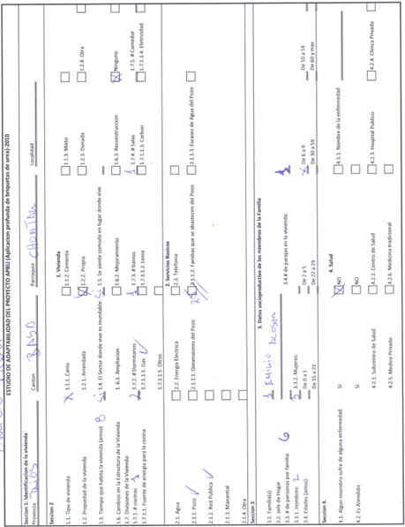

ANEXO 19. ENCUESTA SOCIOECONOMICA REALIZADA A LA FAMILIA DEL SR. ALBERTO MAGALLANES

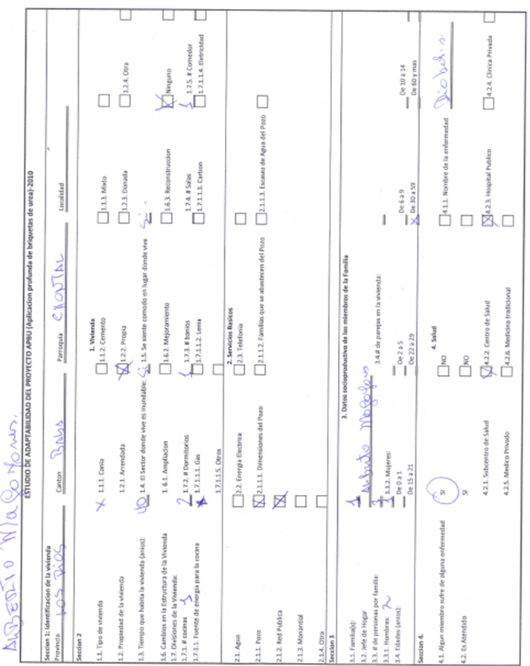

ANEXO 20. ENCUESTA SOCIOECONOMICA REALIZADA A LA FAMILIA DEL SR. PEDRO CASTRO



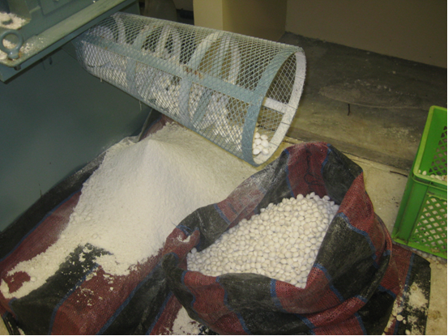

FIGURA 1. Equipo utilizado en el proceso de formación de Briquetas

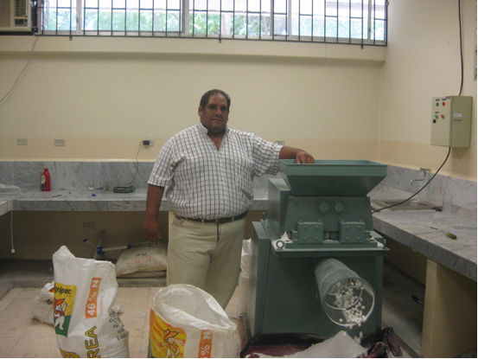

FIGURA 2. Equipo y Operador en la formación de Briquetas

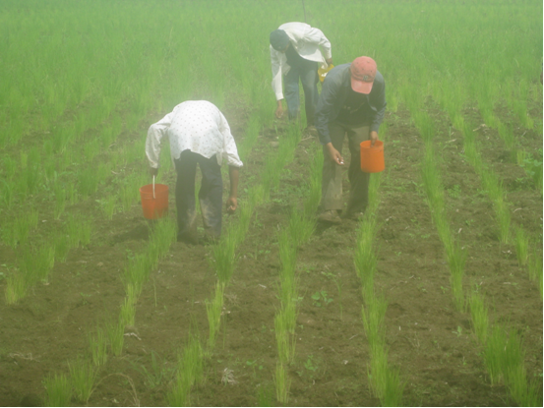
FIGURA 3. Siembra de Briquetas en la primera fertilización del Cultivo de Arroz

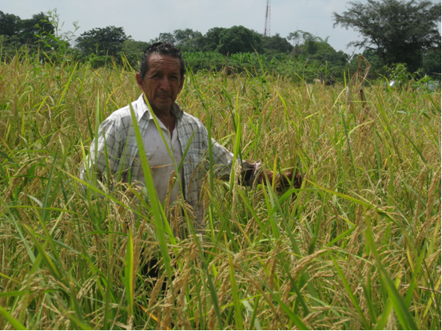
FIGURA 4. Espigas del cultivo de Arroz con Briquetas listo para la cosecha en la Propiedad del Sr. Emilio Acosta

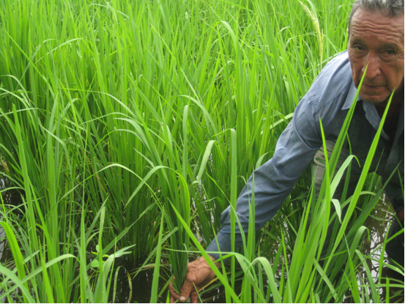

FIGURA 5. Macollamiento de las plantas de Arroz aplicadas con Briquetas, de la propiedad del Sr. Emilio Acosta.

BIBLIOGRAFÍA

- ACEVEDO et al. - Origen, evolución y diversidad del arroz Vol. 56-2006 AGRONOMÍA TROPICAL Nº 2 170
- ANGLADETTE A. 1969. El Arroz. Editorial Blumne. Barcelona – España. Pag. 20 – 30.
- BALAREZO S, MONTEVERDE C. El cultivo de arroz: Guía para el cultivo. Universidad Agraria del Ecuador. Guayaquil – Ecuador. Pag. 32 – 46.
- Barlow, D. H., & Hersen, M. (1984). Single case experimental designs. Pergamon Press. (Traducción al castellano como Diseños experimentales de caso único. Barcelona: Ediciones Martínez Roca, 1988).
- BERTSCH F. 2003. Absorción de los nutrimentos por cultivos. Asociación Costarricense de la Ciencia del Suelo. San José – Costa Rica. Pag. 29.
- CHANG, T. T. 1976. The origin, evolution, cultivation, dissemination and diversification of Asian and African rices. Euphytica 25: 425-441.
- CHANG, T. T. 2003. Origin, domestication and diversification. Chapter 1.1. In: W. C. Smith, R. H. Dilday eds. Rice, origin, history, technology and production. Jonh Wiley and Sons Inc. Hoboken, New Jersey. p. 3-24.
- CUEVAS PÉREZ, F., E. GUIMARAES, L. BERRIOS and D. GONZÁLEZ. 1992. Genetic base of irrigated rice in Latin America and Caribbean, 1971 to 1989. Crop Sci. 32:1 054-1 059.
- F. KIKUCHI, and H. YAMAGUCHI eds. Science of the rice plant. Food and Agriculture Policy Research Center, Tokyo.
- GHNEIM, T., P. ALEJANDRO, I. PÉREZ, G. TORREALBA, C. MARTÍNEZ, LORIEUX M. y J. TOHME. 2005. Plant Breeding News, Edition 160 10. An Electronic Newsletter of Applied Plant Breeding by FAO and Cornell University. http://www.fao.org/WAICENT/FAOINFO/AGRICULT/AGP/AGPC/doc/services/pbn.html
- GUIMARÃES, E. 1999. Hibridação em arroz. In: A. Borem eds. Hibridação artificial de plantas. Universidade federal de Viçosa, p. 101-119.
- HARLAN, J. R. 1975. Crop and man. Amer. Soc. Agron. Madison, Wisconsin, 295 pp.169
- HO, P. T. 1969. The loess and origin of chinese agriculture. Amer. Historical Review 75:1-36.
- JENA, K. and G. KHUSH. 1990. Introgression of gene fron Oryza officinalis Well & Watt to cultivate rice, O. sativa L. Theoretical and Applied Genetic 80: 737-745.
- JENA, K. K. 1994. Prodution of intergeneric hybrid between O. sativa L. and Porteresia coarctata T. Current Science 67: 744-746.
- KATAYAMA, T. 1997. Relationships between chromosome numbers and genomic constitutions in genus Oryza. In: T. Matsuo, Y. Futsuhara,
- KHUSH, G. S., E. BACALANGCO and T. OGAWA. 1990. A new gene for resistance to bacterial blight from O. longistaminata. Rice Genetic newsletters 7:121-122.
- LEGG, J.O. and JJ. MEISINGER. Soil nitrogen budgets. In: Nitrogen in agricultural soils. FJ. Stevenson Ed. Agronomy 22. Madison, Wisconsin. American Society of Agronomy.503566.1982.
- LIN, S. and L. YUAN. 1980. Hybrid rice breeding in China. In: Innovative approaches to rice breeding. International Rice Research Instituite, Manila, the philippines, pp. 35-51.
- LU, B. R. 2004. Taxonomy of the genus Oryza (Poaceae): Historical perpective and current status. International Rice Research Notes IRRN. 24:4-9.
- MARTÍNEZ, C. P., J. BORRERO, A. ALMEIDA, M. DUQUE, F. CORREA-VICTORIA, J. SILVA y J. TOHME. 2004. Utilization of new alleles from wild rice species to improve cultivated rice in Latin America. CIAT Calí. http://www.ciat.cgiar.org. Cali, Colombia.
- McDONALD, D. J. 1994. Temperate rice technology for the 21st century: an Australian example. Australian Journal of experiemental Agriculture 34:877-888.
- Mohanty SK, Singh U, Balasubramanian V, Jha KP. 1999. Nitrogen deep-placement technologies for productivity, profitability, and environmental quality of rainfed lowland rice systems. Nutr. Cycl. Agroecosyst. 53:43-57.
- MONCADA, P., C. P. MARTÍNEZ, J. BORRERO, M, CHATEL, H. Jr. GOUCH, E. GUIMARÃES, J THOME and S. R. McCOUCH. 2001. Quantitative trait loci for yield and yield componentes in O. sativa por O. ruffipogon BC2F2 population evaluated in an upland enviroment. Theor. Appl. Genetic. 102: 41-52.
- MORISHIMA H. 1984. Wild plants and domestication, chapter 1. In: S. Tsunoda, N. Takahashi, eds. Biology of rice, Volumen 7. Elsevier, Amsterdam, p. 3-30.
- MORISHIMA, H. and H. OKA. 1960. The pattern of interspecific variation in the genus Oryza: it´s quantitative representation by stadistcal methods. Evolution 14:153-165.
- OKA, H. I and H. MORISHIMA. 1967. Variation in the breeding systems of a wild rice, Oryza perennis. Evolution 21:249-258.
- OKA, H. I. 1988. Origin of cultivated rice. Elsevier, Amsterdam, 254 pp.
- OLIVEIRA, G. 2004. Ecologia e evolução no gênero Oryza (arroz poaceae). In: 40 Anos de Pós-Graduação em Genética e Melhoramento. Anais, 21 encontro sobre temas de genética e melhoramento, ESALQ/ USP, 2004. Vol 21: 26-32.
- ORGANIZATION FOR ECONOMIC CO-OPERATION and DEVELOPMENT (OECD). 1999. Concensus document on the biology of Oryza sativa rice, OECD Environmental Health and Safety Publications, Paris.
- OSPINA J. Y ALDANA H. Enciclopedia Agropecuaria, Producción Agricola. Tomo 1. Terranova. 2001

PLAN AGROPECUARIO 2007-2011. www.incca.gov.ec/.../PLAN%20NACIONAL%20DE%20REACTIVACION%20AGROPECUARIA.2008-2011.
- SAVANT N, STANGEL P. 1990. Deep placement of urea supergranules in transplanted rice: principles and practices. Fert. Res. 25:1- 83.
- SHARMA, S. D. 1986. Evolutionory trends in genus Oryza. In: Rice genetic. Proceedings of the International Rice Genetic Symposium, IRRI Manila Phillipines.
- TATEOKA, T. 1964. Taxonomic studies of the genus Oryza. In: Rice genetic cytogenet. IRRI. Elsevier, Amsterdam: 15-21.
- THE OFFICE OF THE GENE TECHNOLOGY REGULATOR (TOGTR). 2005. The biology and ecology of rice (Oryza sativa L.) in Australia. Department of health and ageing. Australian Goverment, 30 pp.
- VAUGHAN, D. A. 1994. The wild relative of rice. A genetic Handbook.IRRI, Manila, Phillipines.
- VLEK, P.L.G. and B.H. BYRNES. The efficacy and loss of fertilizer N in lowland rice. Fert. Res.9: 131 147. 1986.
- WATANABE, Y. 1997. Genomic constitution of genus Oryza. In: T. Matsuo, Y. Futsuhara, F. Kikuchi and H. Yamaguchi eds. Science of the rice plant. Food and Agriculture Policy Research Center, Tokyo.

